Modèle suggéré : Orientation pour le retour au travail
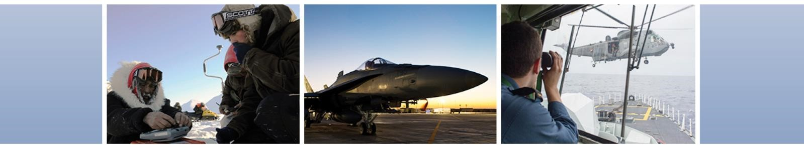
Juillet 2020
Bon retour à votre milieu de travail!

Les choses ont assez changé depuis que le plan de continuité des activités (PCA) a été mis en marche le 13 mars dernier. Vous avez peut-être constaté des changements lorsque vous êtes arrivés à votre milieu de travail aujourd’hui, entre autres, des enseignes directionnelles, les corridors et les escaliers à sens uniques ainsi que les rappels des mesures de distanciation physique. Ce document d’orientation a été conçu pour vous fournir les informations clés afin de vous permettre de vous adapter à une nouvelle réalité tandis que nous passons du PCA au Plan de reprise des activités (PRA). Si vous avez des questions pour lesquelles vous ne trouvez pas de réponse dans ce document, adressez-vous à votre superviseur ou [ajouter BPR approprié], ou encore, consultez le site Web Retour au travail de l’Équipe de la Défense pour obtenir plus de renseignements. Plus de précisions sur les opérations vous seront transmises séparément par [ajouter BPR approprié].

Notre priorité demeure votre santé et votre sécurité. Notre [ajouter BPR approprié] n’a ménagé aucun effort pour veiller à ce que votre retour se fasse en douceur en évaluant et préparant les lieux de travail afin de se conformer aux exigences du PRA et de respecter les mesures de distanciation physique, de même qu’en établissant des priorités individuelles pour chaque équipe afin que vous puissiez vous remettre au travail rapidement.

Ce document d’orientation contient de l’information importante pour vous. Votre [ajouter BPR approprié] l’examinera avec vous, et nous sommes là si vous avez des questions ou des inquiétudes.

Qu’est-ce qui a changé?

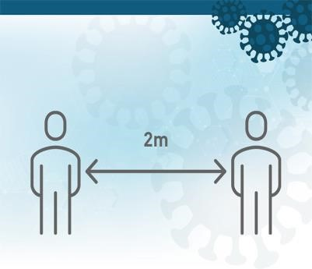
Nos lieux de travail et nos installations ont changé. Vous avez peut-être remarqué des changements en rentrant aujourd’hui, par exemple : flèches directionnelles sur le plancher afin d’assurer que la circulation se fait dans un sens seulement; escaliers à sens unique; membres du personnel portant des masques; capacité réduite des ascenseurs; moins d’espace pour s’asseoir dans les aires communes; certains espaces de travail collaboratif marqués comme étant non disponibles. Tous ces changements sont là afin de favoriser la distanciation physique.

Les mesures de santé publique suivantes et l’utilisation de masques non médicaux font partie intégrante d’un retour au travail sécuritaire :
- Se laver les mains avec du savon et de l’eau pendant au moins 20 secondes;
- Utiliser un désinfectant pour les mains à base d’alcool;
- Éviter de se toucher les yeux, le nez ou la bouche avec des mains non lavées;
- Éviter les contacts étroits avec les personnes malades;
- Tousser ou éternuer dans un mouchoir ou sa manche, et non pas dans les mains;
- Respecter la distanciation physique (2 mètres/6 pieds);

Vous constaterez également la prise des mesures suivantes qui favorisent la distanciation physique et assurent votre sécurité :

- Certaines portes menant à des zones sécurisées seront désignées comme étant pour entrer ou sortir et de la signalisation a été apposée pour permettre de les identifier.

- En cas d’alarme d’incendie ou d’évacuation, vous pouvez utiliser la porte la plus proche sans égard à la signalisation qui y est apposée et suivre les protocoles habituels d’évacuation. Nous nous assurerons que suffisamment de personnel formé sera disponible pour aider en cas de situation d’urgence. Étant donné que certains de vos collègues travaillent de la maison, il est possible qu’on vous demande d’aider à cet égard. Plus d’information vous sera transmise à ce sujet.

- Certains corridors pourraient être à sens unique ou inaccessibles et marqués d’un X rouge afin de permettre l’utilisation d’un plus grand nombre de cubicules et assurer une distance de 2 mètres les uns des autres.
Nous avons temporairement apposé des flèches directionnelles sur les planchers et de la signalisation pour nous aider. Votre [ajouter BPR approprié] fera le tour avec vous et vous expliquera cette signalisation pour s’assurer que tout est clair.



- Les espaces confinés, notamment les salles d’impression et les toilettes, ne seront peut-être pas des aires à sens unique. Pour entrer dans ces endroits et en sortir, il faudra respecter l’espace personnel de chacun et la communication sera de mise. Veuillez attendre à l’extérieur de la pièce jusqu’à ce qu’elle soit libre et annoncer vos déplacements à vos collègues qui utilisent l’espace. Nous placerons des produits nettoyants dans les salles d’impression à des fins de désinfection. Veuillez suivre les instructions pour nettoyer les surfaces, tout particulièrement les appareils électroniques qui sont plus susceptibles d’être endommagés.

- Les espaces de travail collaboratif seront limités et pourraient être adaptés pour permettre de garder une distance de 2 mètres entre les employés qui travaillent.

- Toutes les chaises pour visiteurs seront retirées pour le moment. Elles peuvent être identifiées et entreposées afin de faciliter la distanciation physique.

- Il y aura moins d’espace pour s’asseoir dans les salles de conférences et des chaises seront retirées afin de faciliter la distanciation physique. Sauf avis contraire, le nombre réduit de places assises doit être respecté. L’autodiscipline est de rigueur et la taille des réunions de groupe devra être maintenue au minimum.

- Nous avons adopté une approche temporaire où aucun siège n’est assigné ou modifié la disposition des places assises afin de permettre de respecter les 2 mètres de distance entre les cubicules occupés. Nous sommes conscients que ce changement peut être dérangeant et nous vous remercions de votre coopération. Si vous vous préoccupez de facteurs ou de dispositions sur le plan de l’ergonomie, veuillez en parler à votre superviseur.

- À condition que l’espace de travail et l’attribution des places assises permettent une distance de 2 mètres entre les employés, le port d’un masque dans votre cubicule n’est pas nécessaire. Les masques non médicaux sont fournis pour les situations où il n’est pas possible de respecter une distance de 2 mètres d’un autre employé pendant que vous travaillez ou lorsque vous circulez.

- Des masques non médicaux réutilisables seront fournis à chaque membre du personnel pour utilisation dans des situations où les 2 mètres de distance ne peuvent pas être respectés. Communiquez avec votre gestionnaire ou votre chaîne de commandement pour obtenir vos masques non médicaux. Pour obtenir plus de précisions, consultez la page Web du gouvernement du Canada sur les masques et les couvre-visage non médicaux.

- Le ministère de la Défense nationale (MDN) a conçu une formation sur la COVID-19 qui est obligatoire pour tout le personnel et qui a été créée par le Groupe des Services de santé des Forces canadiennes. Le cours, COVID-19 Awareness / Sensibilisation à COVID-19 MITE 122255, est disponible sur le RAD :

- RED/IRPVD : http://dln-rad.mil.ca
- Internet à domicile : https://dln-rad.forces.gc.ca/login

SIGNALEMENT DE MALADIE – TRÈS IMPORTANT
Il est primordial que vous ne vous présentiez pas au travail si vous êtes malades ou que vous ne vous sentez pas bien. Informez immédiatement votre superviseur de votre absence. Si vous vous sentez malade au travail, avertissez votre superviseur immédiatement et quittez les lieux de travail. N’utilisez pas des navettes du MDN ou le transport en commun. Il sera très important de rester en contact avec votre superviseur pour l’aviser si vous développez des symptômes reliés à la COVID-19, afin que les démarches appropriées de recherche des contacts soient mises en marche. Suivez toujours les conseils des autorités locales de santé publique.
Si vous êtes ou étiez dans le lieu de travail et qu’un fournisseur de soins de santé confirme que êtes ou étiez infecté par la COVID-19, cela constitue un risque professionnel sous le régime du Code canadien du travail. Par conséquent, il vous incombe de signaler ce risque à la direction. Ces renseignements aideront l’employeur à déterminer la période de temps pendant laquelle vous étiez dans le lieu de travail, et à savoir combien d’autres membres du personnel pourraient avoir été exposés au virus.

Entretien des immeubles

Depuis le mois de mars, des protocoles de nettoyage supplémentaires ont été mis en place dans les établissements, tels que le nettoyage des points de contact fréquents comme les poignées de porte, les boutons dans les ascenseurs et les salles de bains. Des nettoyages en profondeur seront également ordonnés par la direction si jugés nécessaires (par exemple, en cas de contact possible avec la COVID-19).

Le fait d’éviter d’encombrer votre bureau facilitera le nettoyage alors vous êtes encouragés à garder vos espaces de travail propres.

Services alimentaires [optionnel]
Nous collectons toujours de l’information par rapport aux services qui sont disponibles sur place. On s’attend à ce que les services alimentaires et autres ouvrent de façon progressive. Nous vous tiendrons au courant lorsque nous aurons plus de détails à ce sujet. On s’attend également à ce que les services se conforment aux directives recommandées par la santé publique sur le plan de la distanciation physique; veuillez respecter les instructions affichées. Lorsque vous utilisez les cuisines, les réfrigérateurs et les micro-ondes, vous devez pratiquer la distanciation physique.

Nouveaux outils, fournitures et arrangements

Au sein de [ajouter votre organisation], nous vous avons fourni des masques non médicaux pour votre usage personnel.

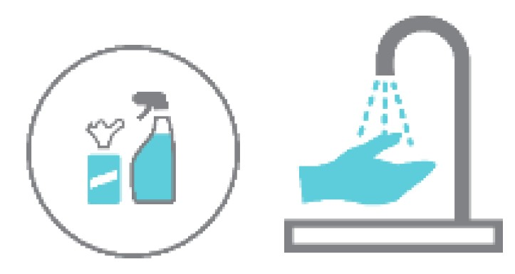
Des stations de désinfection comprenant un vaporisateur désinfectant, des essuie-tout et des lingettes désinfectantes sont situées dans les aires communes, ainsi que dans certaines salles de conférence. Vous êtes encouragés à utiliser ces stations après chaque utilisation du matériel dans ces aires communes. Ces stations sont bien identifiées et approvisionnées continuellement.

Défense O365
Le MDN a récemment introduit l’utilisation de Défense O365, incluant MS Teams. Familiarisez-vous avec cette technologie et utilisez-la pour communiquer et collaborer avec vos coéquipiers et collègues. Cet outil comprend des fonctions de messagerie instantanée, de vidéoconférence et de collaboration sur des documents. De la formation est disponible, veuillez prendre le temps d’apprendre à connaître et de vous familiariser avec ce nouvel outil.

À l’avenir
Votre volonté à collaborer, communiquer et participer et votre patience sont essentielles tandis que nous nous habituons à cette nouvelle réalité et à de nouvelles façons de travailler dans le respect de la santé et la sécurité de tous. La CLÉ sera pour nous d’apprendre… écouter… observer… s’ajuster.

Renseignements supplémentaires

Les liens suivants sont fournis à titre indicatif :

- Site Web de l’Équipe de la Défense sur la COVID-19
https://www.canada.ca/fr/ministere-defense-nationale/campagnes/covid-19.html
- Programme d’aide aux employés (PAE)
http://hrciv-rhciv.mil.ca/fr/e-programme-daide-aux-employes.page
- HR GO RH
http://hrciv-rhciv.mil.ca/en/s-digital-hr-go-rh.page
- Directive conjointe du CEMD et de la SM – Mesures de santé publique et de protection individuelle du MDN et des FAC contre la COVID-19 (1er mai 2020)
https://www.canada.ca/fr/ministere-defense-nationale/organisation/politiques-normes/directive-conjointe-du-sm-cemd.html
- Directive commune du CEMD et de la SM sur la reprise des activités
https://www.canada.ca/fr/ministere-defense-nationale/organisation/politiques-normes/directive-commune-du-cemd-et-de-la-sm-sur-la-reprise-des-activites.html
- Agence de la santé publique du Canada
https://www.canada.ca/fr/sante-publique.html

